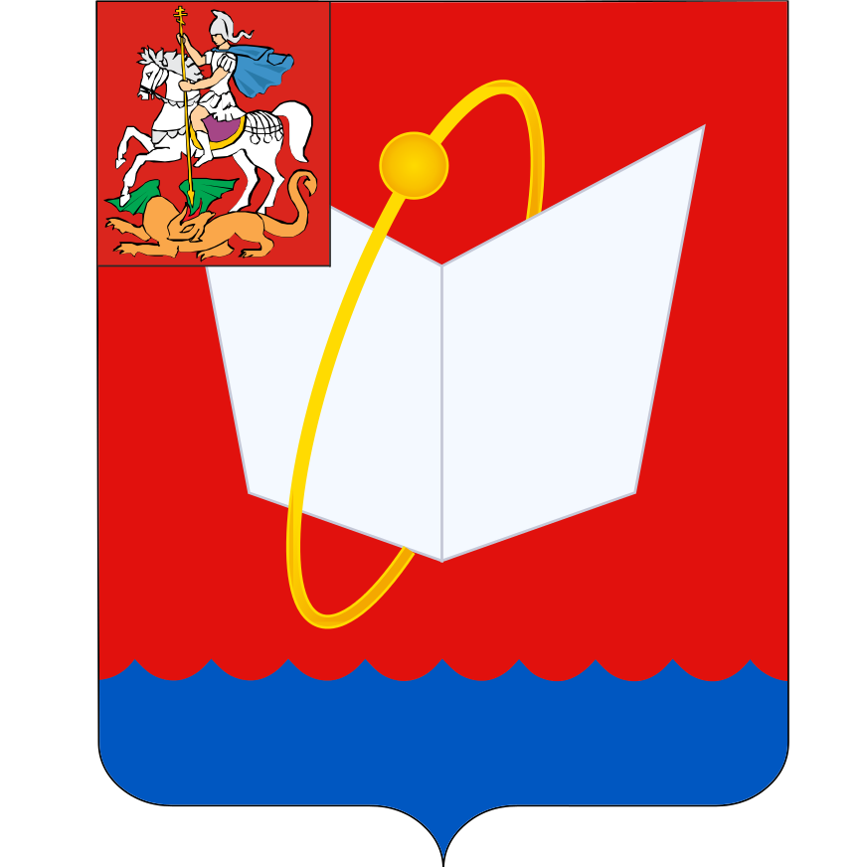
СОВЕТ ДЕПУТАТОВ
ГОРОДСКОГО ОКРУГА ФРЯЗИНО
Мира проспект, д. 15а, г. Фрязино, Московская обл., 141190
тел. 8 (496) 566-91-95, e-mail: sovet@fryazino.org
ИНН/КПП 5052015871/505001001

ПОВЕСТКА
дня заседания Совета депутатов городского округа Фрязино

29.09.2023, 12.00, каб. 209
заседание № 65

 | 12.00 | Утверждение повестки дня заседания Совета депутатов  Докладчик - Председатель Совета депутатов -  Романова Елена Владимировна
1 | 12.05 | Проект решения Совета депутатов городского округа Фрязино «О досрочном прекращении полномочий депутата Совета депутатов городского округа Фрязино Морозова Олега Александровича»  Докладчик - Председатель Совета депутатов - Романова Елена Владимировна
2 | 12.10 | Проект решения Совета депутатов городского округа Фрязино «О внесении изменений в Перечень индикаторов риска нарушения обязательных требований, используемых для определения необходимости проведения внепланового контрольного (надзорного) мероприятия при осуществлении муниципального земельного контроля на территории городского округа Фрязино Московской области»  Докладчик – начальник отдела земельных отношений КУИ Администрации г.о.Фрязино Воронцова Т.Ф.
3 | 12.15 | Проект решения Совета депутатов городского округа Фрязино «О внесении изменений в Порядок премирования лиц, замещающих муниципальные должности в органах местного самоуправления городского округа Фрязино, утвержденный решением Совета депутатов городского округа Фрязино от 24.12.2020 № 37/9»  Докладчик – начальник Финансового управления Администрации г.о.Фрязино Рева Ольга Валерьевна
4 | 12.20 | Проект решения Совета депутатов городского округа Фрязино «Об установлении ежегодной дополнительной денежной выплаты к ежегодному оплачиваемому отпуску лицам, замещающим муниципальные должности в органах местного самоуправления городского округа Фрязино Московской области»  Докладчик – начальник Финансового управления Администрации г.о.Фрязино Рева Ольга Валерьевна
5 | 12.25 | Проект решения Совета депутатов городского округа Фрязино «О внесении изменений в решение Совета депутатов городского округа Фрязино от 27.11.2020 № 23/6 «Об утверждении Положения о земельном налоге в городском округе Фрязино»  Докладчик – начальник Финансового управления Администрации г.о.Фрязино Рева Ольга Валерьевна
6 | 12.30 | Проект решения Совета депутатов городского округа Фрязино «Об условиях приватизации объекта муниципальной собственности – нежилого помещения, расположенного по адресу: Московская область, г.Фрязино, ул.Московская, д.5»  Докладчик – начальник Отдела учета и распоряжения муниципальным имуществом Комитета по управлению имуществом Администрации г.о.Фрязино Епифанова Анна Александровна
7 | 12.35 | Проект решения Совета депутатов городского округа Фрязино «О передаче движимого имущества из собственности Московской области в муниципальную собственность городского округа Фрязино Московской области» (дизель-генераторы)  Докладчик – начальник Отдела учета и распоряжения муниципальным имуществом Комитета по управлению имуществом Администрации г.о.Фрязино Епифанова Анна Александровна
8 | 12.40 | Проект решения Совета депутатов городского округа Фрязино «О передаче в собственность Московской области архивных фондов, находящихся в муниципальной собственности городского округа Фрязино»  Докладчик – начальник архивного отдела административного управления Администрации г.о.Фрязино Шелестова Инна Михайловна
9 | 12.45 | Проект решения Совета депутатов городского округа Фрязино «О внесении изменений в Положение о денежном содержании лиц, замещающих должности, не относящиеся к должностям муниципальной службы в органах местного самоуправления городского округа Фрязино Московской области, утвержденное решением Совета депутатов городского округа Фрязино от 01.04.2022 № 156/35»  Докладчик — главный инспектор юридического отдела управления правового и кадрового обеспечения Администрации г.о.Фрязинно Керова Галина Петровна
10 | 12.50 | Проект решения Совета депутатов городского округа Фрязино «О внесении изменений в положение о территориальной трехсторонней комиссии по регулированию социально-трудовых отношений городского округа Фрязино Московской области, утвержденное решением Совета депутатов городского округа Фрязино от 17.03.2023 № 313/57»  Докладчик — главный эксперт Совета депутатов г.о.Фрязино Залетина Мария Михайловна
11 | 12.55 | Проект решения Совета депутатов городского округа Фрязино «О назначении публичных слушаний по проекту муниципального правового акта «О внесении изменений и дополнений в Устав городского округа Фрязино Московской области»»  Докладчик — главный эксперт Совета депутатов г.о.Фрязино Залетина Мария Михайловна
12 | 13.00 | Проект решения Совета депутатов городского округа Фрязино «О внесении изменений в решение Совета депутатов городского округа Фрязино от 07.06.2023 № 336/60 «О приостановлении действия решения  Совета депутатов городского округа Фрязино от 28.05.2021 № 70/19 «Об утверждении Положения о порядке возмещения расходов, связанных с осуществлением депутатской деятельности, депутатам Совета депутатов городского округа Фрязино, осуществляющим полномочия на непостоянной основе»»  Докладчик — главный эксперт Совета депутатов г.о.Фрязино Залетина Мария Михайловна
13 | 13.05 | Проект решения Совета депутатов городского округа Фрязино «О награждении»  Докладчик — главный эксперт Совета депутатов г.о.Фрязино Залетина Мария Михайловна
14 | 13.10 | Проект решения Совета депутатов городского округа Фрязино «О перечне полномочий органов местного самоуправления городского округа Фрязино по решению вопросов местного значения, перераспределенных в соответствии с частью 1.2 статьи 17 Федерального закона от 06.10.2003 № 131-ФЗ «Об общих принципах организации местного самоуправления в Российской Федерации»  Докладчик — главный эксперт Совета депутатов г.о.Фрязино Залетина Мария Михайловна

Председатель Совета депутатов Е.В.Романова

